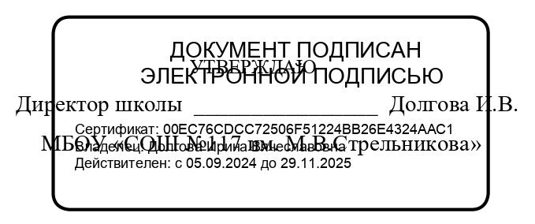

ЕЖЕДНЕВНОЕ МЕНЮ

__14___02____2025.

Возрастная категория: 12 лет и старше

|  |  |  |  |  |  |  |  |
| --- | --- | --- | --- | --- | --- | --- | --- |
| Приём пищи | Наименование  блюда | Вес  блюда | Пищевые вещества | | | Энергетическая ценность | № рецептуры |
| белки | жиры | углеводы |
| Неделя 2  День 10 | Горошница | 100 | 9,6 | 0,9 | 22,5 | 136,6 | 54-21г |
| Завтрак | Рыба тушеная в томате с овощами (минтай) | 110 | 15,2 | 8,2 | 6,9 | 162 | 54-11р |
| Соус красный основной | 60 | 2 | 1,5 | 5,3 | 42,4 | 54-3соус |
| Чай с сахаром | 200 | 0,2 | 0 | 6,4 | 26,8 | 54-2гн |
| Зефир | 50 | 0,4 | 0,1 | 39,9 | 161,7 | Пром. |
| Хлеб пшенично йодированный | 30 | 2,3 | 0,2 | 14,8 | 70,3 | Пром. |
| Итого за завтрак | | **550** | **29,7** | **10,9** | **95,8** | **599,8** |  |
| Второй завтрак | Сок абрикосовый | 250 | 1,3 | 0 | 31,8 | 132 | Пром |
|  | **250** | **1,3** | **0** | **31,8** | **132** |  |
| Итого за второй завтрак | |  |  |  |  |  |  |
| Обед | Салат из свеклы отварной | 100 | 1,3 | 4,5 | 7,6 | 76,1 | 54-13з |
| Картофель тушеный с мясом кур | 230 | 13,8 | 21,7 | 28,2 | 363,1 | 52 |
| Суп с рыбными консервами (горбуша) | 250 | 9,9 | 4,8 | 15,5 | 144,6 | 54-12с |
| Яйцо вареное | 40 | 4,8 | 4 | 0,3 | 56,6 | 54-6о |
| Компот из смеси сухофруктов | 180 | 0,3 | 0 | 17,8 | 72,7 | 54-35хн |
| Хлеб ржаной | 100 | 6,6 | 1,2 | 33,4 | 170,8 | Пром. |
| Яблоко | 140 | 0,6 | 0,6 | 13,7 | 62,2 | Пром. |
| Итого за обед | **1040** | **37,3** | **36,8** | **116,5** | **946,1** |  |